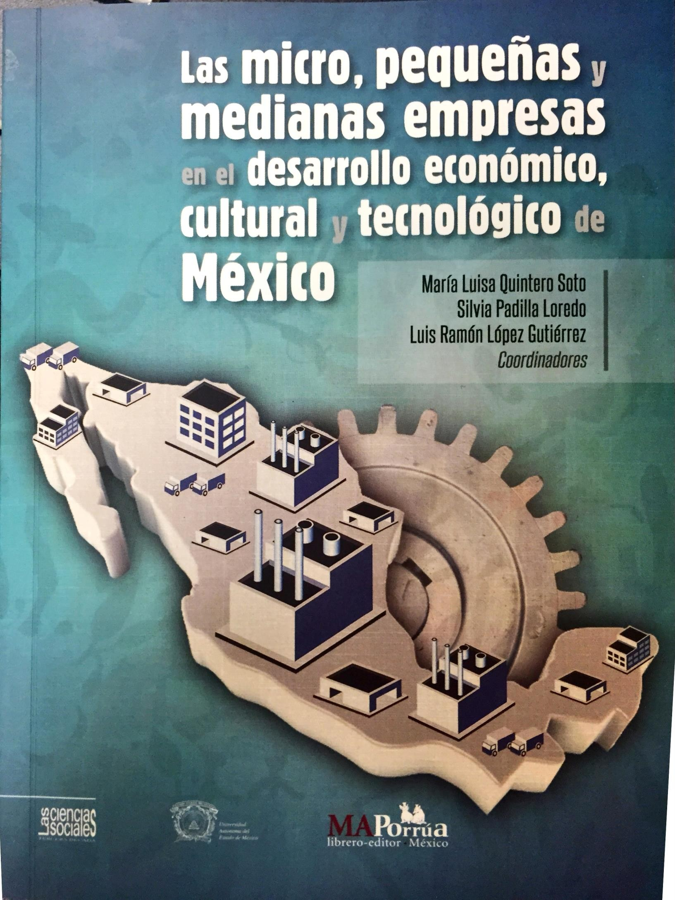
Lasmicro, pequeñas Y
medianas empresas
enel desarrollo económico,
cultural Ytecnológico de
México María Luisa QuinteroSoto
Silvia Padilla Loredo
Luis Ramón López Gutiérrez
Coordinadores

cocienqað
30Claleð POrrúa
librero-editor México

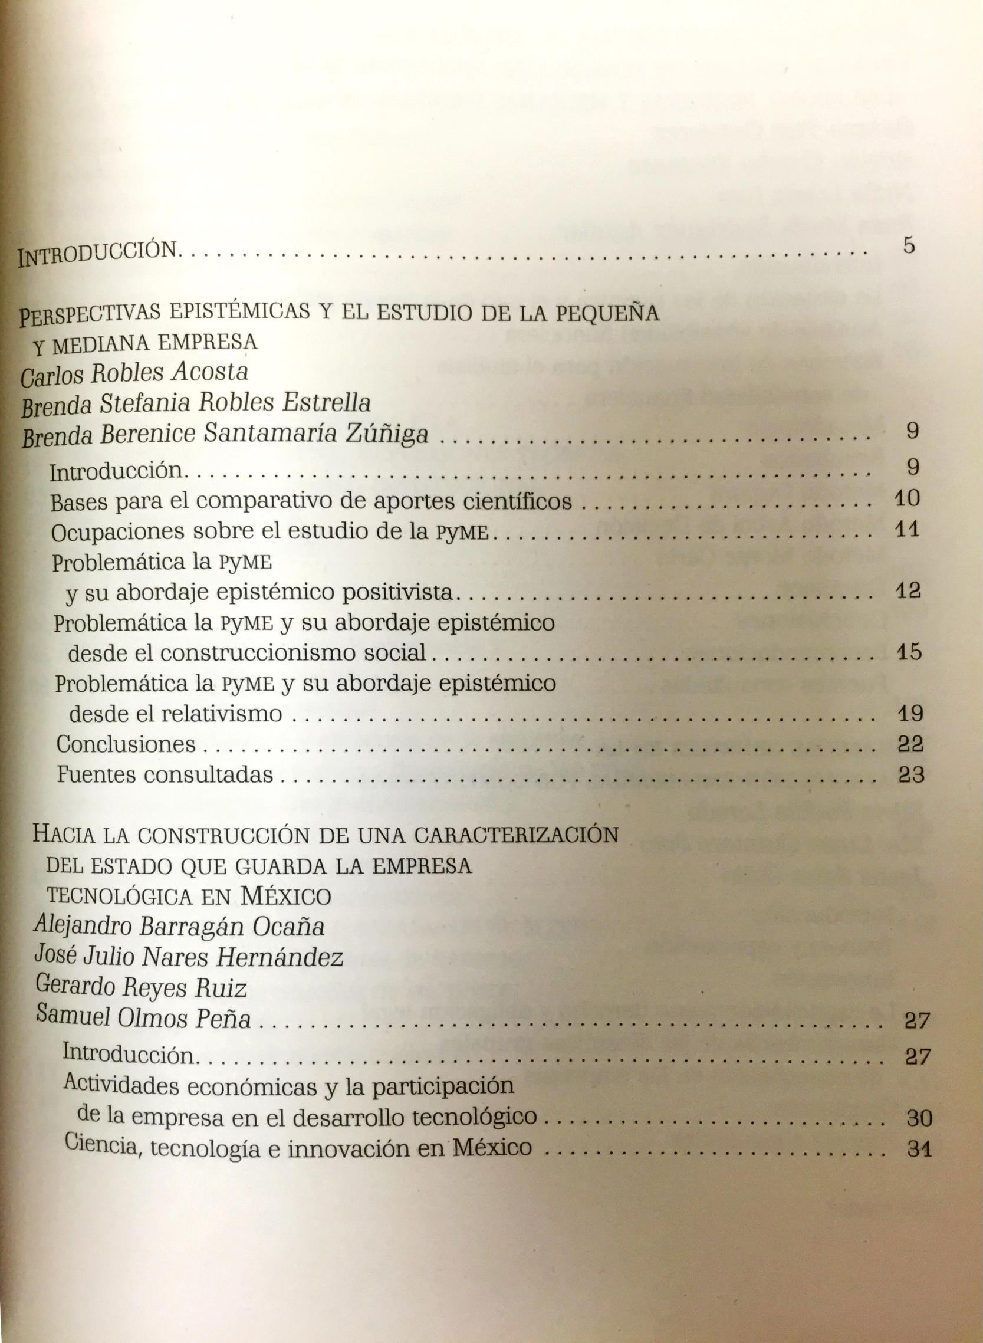
S
a
E
E
A
s
a,

INTRODUCCIÓN. 5

PERSPECTIVAEPISTÉMICASY EL ESTUDIO DE LA PEQUEÑA
Y MEDIANA EMPRESA
CarlosRobles Acosta
BrendaStefania Robles Estrella
Brend BereniceSantamaría Zúñiga 9
Introducción 9
Basespara el comparativo de aportes científicos Ocupacionessobre el estudio de la PYME Problemática la PYME
y su abordaje epistémico positivista 42
Problemáticala PYMy su abordaje epistémico
desde el construccionismo social 45
Problemáticala PYMy su abordaje epistémico
desde el relativismo . 49
Conclusiones 22
Puentes consultadas 23

HACIA LA CONSTRUCCIÓN DE UNA CARACTERIZACIÓN DELESTADOQUE GUARDA LA EMPRESA TECNOLÓGIC EN MÉXICO
AlejandroBarragán Ocaña
JoséJulio Nares Hernández
GerardoReyes Ruiz
Samuel Olmos Peña 27
Introducción 27
Actividadeeconómicas y la participación
dela empresa en el desarrollo tecnológico. 30
Cienci tecnologíae innovación en México 34

HACIA LA CONSTRUCCIÓN DE UNA CARACTERIZACIÓN DEL ESTADO QUE GUARDA LA EMPRESA TECNOLÓGICA EN MÉXICO
Alejandro Barragán Ocaña1, José Julio Nares Hernández, Gerardo Reyes Ruiz y
Samuel Olmos Peña

Introducción
Uno de los factores que incide en la competitividad de los países en vías de desarrollo dentro del mercado global, es su capacidad para adquirir y utilizar nuevas tecnologías; además de desarrollar innovaciones basadas en el conocimiento y la creación de elementos de competitividad y habilidades relacionadas que les permitan llevar de forma adecuada la administración de alta tecnología (Hipkin, 2004). El desarrollo de tecnología ayuda a potenciar el éxito de países en vías de desarrollo, aún cuando esté condicionada a las limitaciones y necesidades de éstos. Se debe tomar en cuenta que el proceso de innovación que se lleva a cabo dentro de este tipo de entornos, corresponde a una lógica diferente a la que existe dentro de los países desarrollados (Wicklein, 1998; Srinivas y Sutz, 2008). En este contexto es posible que estos países también se puedan beneficiar de la globalización de la tecnología, en la medida en que lleven a cabo acciones para la generación de políticas orientadas a la promoción de la innovación y, donde el desarrollo se dé mediante el aprendizaje endógeno que les permita incorporar estas innovaciones a su realidad (Archibugia y Pietrobelli, 2003).
La teoría del desarrollo ha establecido que la tecnología, su mejora y uso constituyen factores de crecimiento y de productividad entre los países y las empresas que hacen uso de ellos en el largo plazo. Aunque es de resaltar que la mayor parte de las empresas no tienen una vocación innovadora y sólo adaptan o imitan la tecnología a sus necesidades locales. La adquisición de este conocimiento en países en vías de desarrollo se da mediante el contacto con

1 Profesores investigadores de la Universidad Autónoma del Estado de México.

socios o proveedores del extranjero, clientes o a través del licenciamiento de la tecnología necesaria para llevar a cabo sus operaciones (Almeida y Fernandes, 2008).
Se requiere que las empresas de países en vías de desarrollo no sólo se limiten a imitar tecnologías provenientes de occidente, sino que logren construir una estrategia más plural que incluya la generación de capacidades endógenas de innovación para poder atender las necesidades locales. Dichas capacidades parte desde las relacionadas con aspectos primarios de desarrollo, hasta aquellas vinculadas con nuevas tecnologías de vanguardia que demandan las grandes economías emergentes (Romijn y Caniëls, 2011).
Para cumplir con este objetivo, el aprendizaje tecnológico representa el camino más viable para desarrollar y acumular capacidades tecnológicas. Es decir, almacenar conocimiento, habilidades y experiencia que lleven a las empresas a innovar, producir, y llevar de forma adecuada sus actividades de mercadotecnia, toda vez que el aprendizaje y la innovación se han consolidado como dos símbolos de competitividad y desarrollo en contextos microeconómicos hasta macroeconómicos (Oyelaran y Lal, 2006; Morrison, Pietrobelli y Rabellotti, 2008).
Cerulli (2014) expone la forma en que el desarrollo sostenido de los países dentro del actual orden global, se ve fuertemente influenciado por elementos como la estructura geográfica; factores políticos, sociodemográficos e institucionales; el mercado y los incentivos públicos económicos; y el desarrollo de capacidades tecnológicas. Es importante señalar que las empresas conforman la principal fuente de fondos de inversión para el desarrollo de investigación y desarrollo (I+D), lo que permite el avance de las innovaciones tecnológicas y, donde el nivel de desarrollo científico y regional se encuentra en parte explicado por el uso de nuevas invenciones, tecnologías e innovaciones generadas por estas empresas (Heng, 2011).
Sandulli, Baker y López Sánchez (2013) explican que los trabajadores calificados guardan una amplia relación con el cambio tecnológico y organizacional. Sin embargo, en el caso de la pequeña y mediana empresa

(PYME) se ha observado que su composición está dada por estructuras simples, bajos niveles de especialización, falta de estandarización, menores recursos financieros y menor experiencia en lo concerniente a la gestión. Aunque existen diversos elementos como el desarrollo y aplicación del conocimiento tácito en el personal que pueden contribuir al desarrollo de la empresa tecnológica. Lo que permite a las personas desarrollar en conjunto con sus habilidades, capacidades y el estudio sistemático del conocimiento científico, innovaciones de carácter técnico (Liu y Cui, 2012). Ya que el conocimiento tácito de los empleados puede ser transferido en forma de conocimiento explícito y, de esta manera, la organización puede incrementar su acervo cognitivo (Zhao, Qi y Ordóñez, 2014).
La forma en que una PYME genera capacidades que le permiten desarrollar innovaciones constituye un fenómeno complejo, pues se encuentran involucrados elementos críticos como la forma en que la organización mejora de manera continua para buscar y aprovechar oportunidades para la generación de nuevos productos con base en las necesidades del mercado; absorbiendo estas áreas de oportunidad a través de la constante reconfiguración de su activos tangibles e intangibles con la finalidad de ser una empresa competitiva (Forsman, 2011).
Una forma de aprovechar estas oportunidades lo representan la adquisición y uso del conocimiento público. Actualmente existe un interés por parte de la académica y los políticos en que la investigación financiada con fondos públicos tenga un valor comercial que le permita tener participación en el mercado (Larsen, 2011). De hecho, las relaciones entre la academia y la industria en América Latina datan de tiempo atrás, caracterizándose por resolver problemas a partir de sus grupos de investigación y, de forma más reciente, mediante la firma de contratos con las empresas (Sutz, 2000).
La principal problemática que enmarca la realidad de América Latina se encuentra relacionada con la necesidad de generar un crecimiento económico sostenido, reducir la pobreza y elevar el bienestar de vida de la población. El progreso que en materia de innovación guarda la región, se convierte en un aspecto sustantivo de estudio (Olavarrieta y Villena, 2014). De esta manera, el objetivo principal de este trabajo de investigación consiste en generar un primer

acercamiento sobre el estado que guarda la empresa tecnológica en México en especial las PYMES. Para ello, se indaga el desarrollo en materia productiva y de propiedad intelectual que guarda el país y sus empresas. Lo anterior, como un primer acercamiento a la problemática sobre la falta de desarrollo tecnológico endógeno y de vinculación de la empresa con el sector académico y gubernamental.

Actividades económicas y la participación de la empresa en el desarrollo tecnológico
En el planteamiento de la política económica de América Latina se reconoce la importancia de las PYMES como uno de los principales motores de crecimiento. No obstante y aunque se habla del apoyo a este grupo de empresas, en la práctica no se llevan a cabo dichas acciones (Peres y Stumpo, 2000). Normalmente y aun cuando las microempresas conforman la mayor parte de las empresas de un país, en el caso de México éstas superan el 95 % del total y el porcentaje de pequeñas, medianas y grandes empresas se presenta en un número muy reducido. Lo que en principio puede indicar un crecimiento muy limitado de su estructura productiva empresarial en relación con países industrializados o incluso de características semejantes (véase Gráfica 1).

Gráfica 1. Proporción de empresas de acuerdo a su tamaño en países seleccionados
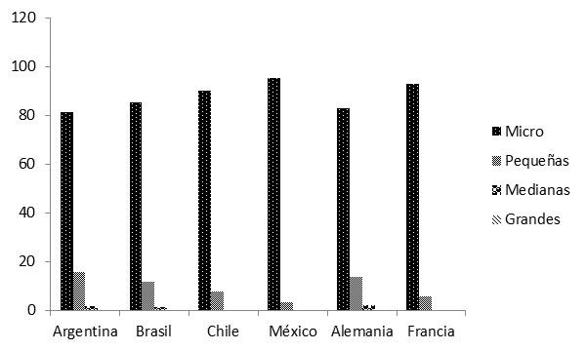

Fuente: Elaboración propia a partir de OCDE-CEPAL (2012).

En lo que se refiere a manufactura, América Latina ha tenido fuertes problemas para el desarrollo de estos sectores. La sustitución de importaciones ha permitido el crecimiento de la producción nacional con diferentes niveles de eficiencia. Sin embargo, la apertura comercial y la desregularización de los mercados han afectado a las empresas tecnológicas de la región, lo que en conjunto con factores como la inestabilidad macroeconómica han obstaculizado su desarrollo industrial y dinámica de innovación (Molina y Pietrobelli, 2012). En México la mayor parte de empresas se encuentran dedicadas al sector de servicios y comercio y en menor medida a la manufactura, el transporte, el almacenamiento, entre otros. Lo que pone en relieve la escasa actividad industrial que aqueja al país y dificulta la vinculación entre la I+D que se genera desde la academia y, donde el gobierno puede desempeñar un papel clave en su promoción y puesta en marcha (véase Gráfica 2).

Gráfica 2. Unidades económicas del sector privado y paraestatal por actividad económica en México durante 2008

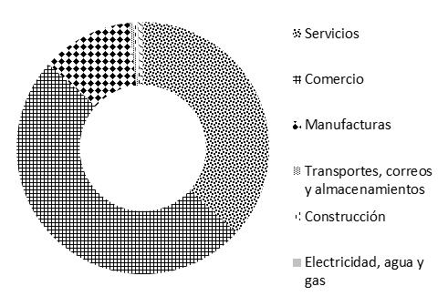
Fuente: Elaborada a partir de INEGI (2011).

Ciencia, tecnología e innovación en México
Uno de los principales problemas que enfrenta el avance de la ciencia y la tecnología está relacionado con el gasto que se destina a la investigación y desarrollo experimental con respecto al Producto Interno Bruto (PIB) de un país. Como se puede apreciar en la gráfica 3 el gasto llevado a cabo por México y Chile se encuentra ligeramente por encima del 0.4 % de su PIB y sólo argentina y Brasil invirtieron en 2009 el 0.6% y el 1.18 % respectivamente. Esto contrasta fuertemente con las acciones llevadas a cabo por países desarrollados durante el mismo periodo, que para el caso de Estados Unidos la inversión fue de 2.9 % y para Finlandia de 3.92 de su PIB, lo que claramente pone en desventaja a economías en vías de desarrollo al no tener la visión para aumentar el gasto realizado en esta área estratégica.

Gráfica 3. Gasto en investigación y desarrollo experimental en 2009 con relación al PIB en países seleccionados
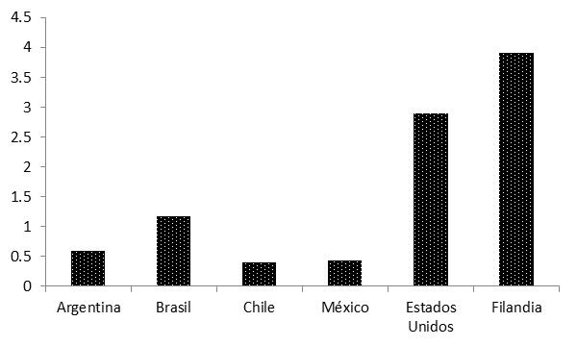
Fuente: Elaboración propia a partir de CONACYT (2013).

Adicionalmente, entre los principales problemas que enfrenta América Latina se encuentran la falta de infraestructura tecnológica y operativa (energía, carreteras, agua, entre otros) y un aumento importante de su población con demandas no atendidas y, donde el desarrollo de la investigación y la prestación

de servicios no responden a las demandas del mercado. Por lo que el reto debe estar orientado a atender las necesidades de los clientes y, al mismo tiempo, mirar hacia tecnologías futuras y de otras latitudes que les permitan competir de forma eficaz. Sin embargo, las empresas en América Latina no se han caracterizado por asociarse y profundizar en la búsqueda de conocimiento dentro de su campo de acción (Alcorta y Peres, 1998). De hecho, a diferencia de los países desarrollados donde generalmente existe un fuerte gasto en investigación y desarrollo experimental (GIDE) por parte de las empresas, en América Latina se observa un fenómeno inverso donde el mayor porcentaje del gasto se realiza por parte del gobierno (véase Gráfica 4). Lo que en cierta forma explica la baja dinámica de innovación que presentan estas economías al no ser las empresas las principales interesadas en financiar este rubro.

Gráfica 4. Fuentes de financiamiento del GIDE para 2011 en países seleccionados (porcentaje)2

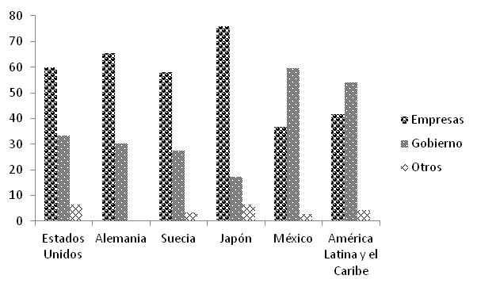

Fuente: Elaboración propia a partir de CONACYT (2013) y RICYT (2013).

2 Algunas cifras corresponden al año 2010.

En la parte correspondiente al estudio de la relación que guarda la propiedad intelectual y el proceso de innovación, éste tiene un interés relevante para explicar el estado que guarda la empresa tecnológica en México; en especial la variación del número de patentes que se genera a través de diversos países como un indicador de la capacidad y la actividad innovadora. Sin embargo, se ha argumentado que los países en vías de desarrollo promueven de forma más frágil la protección en materia de propiedad intelectual, ya que no guardan un acervo elevado de invenciones que proteger y se encuentran más enfocados en lo beneficios que trae la tecnología del exterior a través de su imitación, en tanto que, los países desarrollados vigilan con mayor énfasis este aspecto debido a su fuerte actividad inventiva (Kanwar, 2007; Waguespack, Birnir y Schroeder, 2005).
De esta forma por ejemplo, podemos observar que las patentes que son otorgadas a mexicanos por parte del Instituto Mexicano de Propiedad Industrial (IMPI) no logran superar las 300 patentes en el mejor año del periodo 2002 al 2012, mientras que las patentes otorgadas a extranjeros sobrepasaron las 12000 patentes en el año 2012 (véase Grafica 5). Esto puede estar explicado principalmente por dos aspectos, el primero por la baja actividad inventiva que en promedio se desarrolla en el país y, el segundo, por la falta de promoción para el acceso a mecanismos de protección de la actividad inventiva de los residentes del país.

Gráfica 5. Patentes otorgadas por nacionalidad del titular del 2002-2012
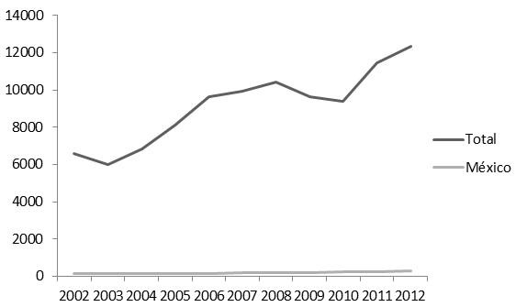

Fuente: Elaboración propia a partir de IMPI (2012).

Otro de los factores que afecta el desarrollo de la ciencia y la tecnología en México, es el fuerte proceso de centralización de las actividades de I+D que se llevan a cabo dentro del territorio. En la gráfica 6 se aprecia que dentro de las diez principales entidades federativas la mayor concentración de patentes se ubica en la zona centro del país (Distrito Federal, Estado de México y Puebla) seguidos por Jalisco y Nuevo León y estados del norte y occidente del país. De tal forma, que los estados del sur de México que frecuentemente son asociados a la falta de desarrollo, no se encuentran dentro de las principales entidades federativas que solicitaron patentes en el año 2012.

Gráfica 6. Las diez principales entidades federativas donde se solicitaron patentes en 2012
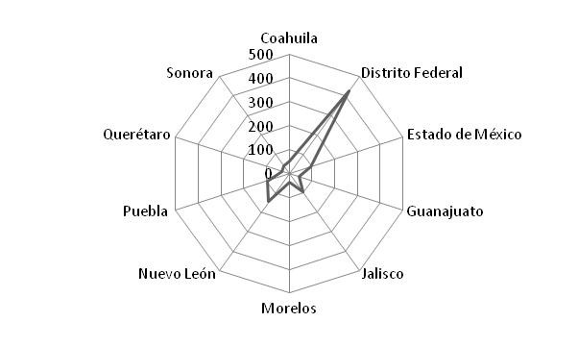

Fuente: Elaboración propia a partir de IMPI (2012).

Un elemento que ha sido utilizado como indicador de competitividad es el estudio de la relación que guardan las exportaciones y el papel que desempeña la innovación tecnológica en el mantenimiento de las ventajas competitivas. Con lo que se generan mercados capaces de organizar la producción de forma eficaz y se optimiza la distribución de bienes y servicios (Uchida y Cook, 2005). Sin embargo y por ejemplo como se observa en la gráfica 7 la balanza de pagos tecnológica de México es deficiente en su saldo. Su importancia radica en que en ella se analizan las transacciones de derechos de propiedad industrial (patentes, marcas, diseños, inventos sin patentar, entre otros) y la prestación de contenidos técnicos y servicios intelectuales (asistencia técnica, servicios de I+D, etc.) (CONACYT, 2013). Aunque a partir de los datos mostrados se reafirma su débil dinámica para la generación y transferencia de activos intangibles hacia otros actores de interés, que pudieran aportar ingresos que ayuden a compensar el saldo desfavorable que presenta la balanza de pagos tecnológica.

Gráfica 7. Balanza de pagos tecnológica de México para el periodo 2003-2011 en millones de dólares

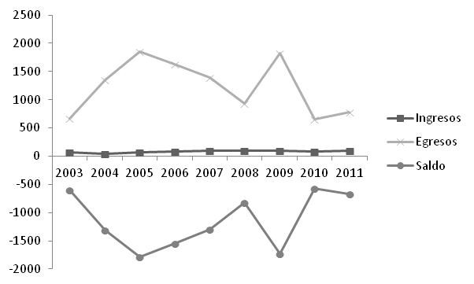

Fuente: Elaboración propia a partir de CONACYT (2013).

Aproximación hacia la identificación del estado que guarda la empresa tecnológica en México
Al hablar del estado que guarda la empresa tecnológica en México, resulta relevante saber cuáles son las empresas u organizaciones mexicanas que más patentes generan. Al respecto, es de resaltar que la mayor parte de organizaciones titulares de patentes en este rubro, corresponden regularmente a instituciones públicas y académicas y, sólo en pocos casos, a empresas de carácter comercial. Tan sólo en el año 2012 el grupo Petrotemex figuró como la única empresa mexicana entre las principales titulares de patentes, el resto correspondió a entidades provenientes de la academia y/o el gobierno (véase Gráfica 8).

Gráfica 8. Principales empresas u organizaciones mexicanas titulares de patentes durante 2012
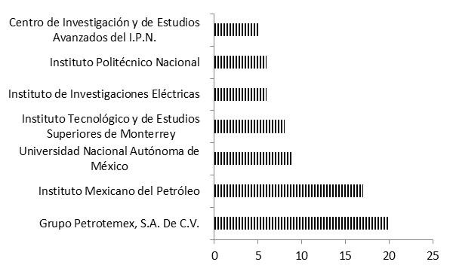

Fuente: Elaboración propia a partir de IMPI (2012).

Hu (2013) explica cómo los modelos de negocios se encuentran estrechamente relacionados con la comercialización exitosa de tecnología innovadora, por lo que el diseño adecuado de los mismos se convierte en un aspecto crucial para la obtención de los beneficios esperados. No obstante, entre los principales titulares de patentes en México no aparece ninguna empresa u organización mexicana (véase Gráfica 9). Lo anterior resulta preocupante debido a la intensa penetración de empresas extranjeras que se ven beneficiadas de estos mercados, producto de sus fuertes esquemas en materia de propiedad intelectual y planes de negocios que les permiten ser altamente competitivas. En contraparte muchas empresas nacionales carecen de una estructura tecnológica, operativa y de mercado que les permita competir en el marco del nuevo orden global.

Gráfica 9. Principales titulares de patentes en México durante 2012
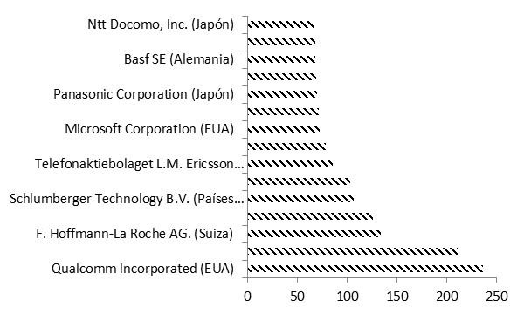

Fuente: Elaboración propia a partir de CONACYT (2013).

Resulta relevante entonces, generar políticas y mecanismos que permitan abatir el rezago en materia de desarrollo científico, tecnológico, industrial y de propiedad intelectual que guarda México. Los datos sobre el coeficiente de

inventiva, la tasa de difusión y la relación de dependencia para México muestran datos poco alentadores, debido a que los dos primeros indicadores no guardan un equilibrio adecuado con la dependencia que en esta materia presenta el país (véase Gráfica 10). Por lo que únicamente mediante la promoción del avance de la ciencia y la tecnología; además de la definición de una política industrial clara que sirva como guía y motor de la actividad inventiva, será posible generar mayores ventajas competitivas. Todo ello deberá estar acompañado de planes de negocio agresivos y mecanismos de propiedad intelectual que permitan posicionar los productos de las empresas tecnológicas mexicanas dentro de mercados altamente competitivos.

Gráfica 10. Coeficiente de inventiva, tasa de difusión y relación de dependencia para México durante 2012
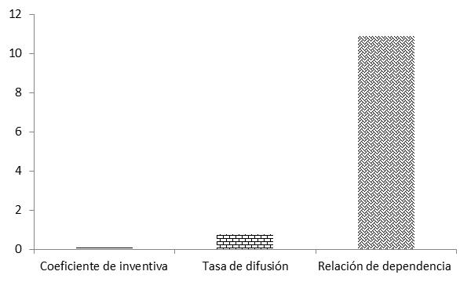

Fuente: Elaboración propia a partir de CONACYT (2013).

Si bien el panorama de la innovación tecnológica en México no responde a un patrón cotidiano que pueda ser analizado en la mayor parte de las empresas. Existen casos de éxito que dan cuenta de experiencias positivas en el estudio del

fenómeno de vinculación entre la academia, la empresa y el gobierno. Dentro de estos trabajos es posible observar la complejidad que guarda la buena consecución de la inserción de una invención en el mercado y, los retos pendientes en materia de vinculación y gestión tecnológica que todos los actores involucrados tienen por delante (Casas, 2001; Luna, 2003; Barragán y Zubieta, 2013).
Finalmente, es necesario señalar que resulta apremiante realizar investigación que permita caracterizar de forma más íntima la estructura y operación que tiene la empresa tecnológica en México, en especial las PYMES. Sólo a partir de ello será posible diseñar, establecer y operar políticas y programas que fomenten el desarrollo tecnológico endógeno de las empresas nacionales y, aprovechar con esto, las fortalezas y oportunidades que se derivan de la vinculación entre la academia y el gobierno.

Conclusiones

La inversión que se realiza en materia de ciencia y tecnología en un país, constituye uno de los ejes fundamentales para el desarrollo del mismo. Sin embargo, es necesario que estos esquemas de financiamiento y promoción del acervo en materia de I+D, vengan acompañados de planes de negocios correctamente definidos que permitan llevar estas invenciones hacia mercados específicos y, que a su vez, les permitan convertirse en innovaciones de amplia penetración e impacto que generen un retorno económico y social significativo.
A través del desarrollo que la ciencia y la tecnología han tenido en la región, es posible apreciar la poca inversión que se ha realizado dentro de este rubro de importancia estratégica; pero además de ello, el fenómeno se ha visto agravado debido a la falta de participación por parte de la iniciativa privada, que es la que finalmente tiene la capacidad de llevar estas invenciones al mercado y, que por sí misma, puede constituir un motor de la actividad científica y tecnológica.

Existen retos importantes en materia de desarrollo tecnológico para las empresas mexicanas. Entre los más relevantes destacan la falta de articulación con la académica y el gobierno; la generación de invenciones y su protección mediante los mecanismos de propiedad intelectual pertinentes; la absorción de recursos humanos altamente capacitados; el aumento en la inversión de actividades de I+D que integren mayor valor agregado en productos y servicios, y una participación más agresiva de estas innovaciones en el mercado interno y externo.
A pesar de todos estos problemas y barreras, existen experiencias exitosas en el desarrollo de innovaciones de carácter endógeno. Éstas dan cuenta del potencial en materia científica y tecnológica con el que cuenta el país a través de las empresas, las instituciones académicas y el gobierno para hacer frente a los retos de la sociedad actual, que se caracteriza por circunscribirse dentro de un nuevo orden global de alta competencia. De tal forma que la conjugación de las fortalezas de los actores empresariales, gubernamentales, científicos, tecnológicos y de mercado, deben estar orientadas hacia la integración de productos y servicios innovadores y competitivos.
Desafortunadamente este tipo de experiencias no representan un evento sistémico y constante, sino más bien, eventos aislados que necesitan ser apoyados por incentivos y herramientas que promuevan el desarrollo de las capacidades tecnológicas de las PYMES mexicanas y, que además, se caminen hacia la conformación de una política industrial y a la coordinación de los esfuerzos necesarios para alcanzar los objetivos económicos y metas de bienestar social que México requiere.
El presente trabajo constituye un primer acercamiento al estado que guarda la empresa tecnológica en México y aporta esencialmente elementos de carácter general. Éstos constituyen una guía sobre el análisis de la actividad en materia científica, tecnológica, productiva y de propiedad intelectual que desarrollan las empresas en México. Por lo que se vuelve necesario el estudio y abordaje de la estructura y operación de la PYME tecnológica en México a través de estudios de

estudios de caso que ayuden a contextualizar su entorno y dinámica de forma más específica; así como sus fortalezas y debilidades a través de datos tanto cualitativos como cuantitativos.

Síntesis curriculares

Alejandro Barragán Ocaña: Es Doctor en Ingeniería de Sistemas (Planeación) por parte de la Universidad Nacional Autónoma de México (UNAM). Trabaja en la Universidad Autónoma del Estado de México en el Centro Universitario UAEM Valle de Chalco como Profesor de Tiempo Completo. Es también profesor de posgrado en la Maestría de Ingeniería de Sistemas (calidad) de la Facultad de Química de la UNAM e integrante del Sistema Nacional de Investigadores (CONACYT) en el área de Ciencias Sociales y Económicas (Ciencias económicas- cambio económico o tecnológico).
José Julio Nares Hernández: Estudió la Maestría en Ciencias Jurídico Penales en el Instituto Nacional de Ciencias Penales. Actualmente es Profesor investigador de Tiempo Completo de la Licenciatura en Derecho del Centro Universitario UAEM Valle de Chalco de la Universidad Autónoma de Estado de México.
Gerardo Reyes Ruiz: Investigador y catedrático de la Universidad Autónoma del Estado de México en el Centro Universitario UAEM Valle de Chalco, mediante el programa de retención y repatriación del Consejo Nacional de Ciencia y Tecnología (CONACYT). Es Doctor en Estudios Empresariales por la Universidad de Barcelona. Sus áreas de investigación son la Evaluación Académica y el Sistema Nacional de Ciencia y Tecnología.
Samuel Olmos Peña: Obtuvo el grado de Doctor en Ingeniería de Sistemas y Maestría en Ciencias con especialidad en Ingeniería de Sistemas otorgados por el Instituto Politécnico Nacional; en ambos exámenes de grado recibió Mención Honorifica. Asimismo, le fue otorgado el reconocimiento al Mejor Desempeño Académico de generación en sus estudios de maestría y doctorado. Actualmente

está adscrito a la Universidad Autónoma del Estado de México como Profesor de Tiempo Completo y es miembro del Sistema Nacional de Investigadores (CONACYT) en el área de Ciencias Sociales.

Bibliografía

ALCORTA, L. and Peres, W. (1998), “Innovation systems and technological specialization in Latin America and the Caribbean”, Research Policy, Vol. 26, 7-8: 857-881.
ALMEIDA, R. and Fernandes, A. M. (2008), “Openness and technological innovations in developing countries: evidence from firm-level surveys”, Journal of Development Studies, Vol. 44, 5: 701-727.
ARCHIBUGIA, D. and Pietrobelli, C. (2003), “The globalisation of technology and its implications for developing countries Windows of opportunity or further burden?, Technological Forecasting & Social Change, Vol. 70, 9: 861-883.
BARRAGÁN OCAÑA, A. and Zubieta García, J. (2013), “Critical factors toward successful R&D projects in public research centers: a primer, Journal of Applied Research and Technology, Vol. 11, 6: 866-875.
CASAS GUERRERO, R. (coord.) (2001), La formación de redes de conocimiento: una perspectiva regional desde México, Anthropos-IIS, España.
CERULLI, G. (2014), “The impact of technological capabilities on invention: an investigation based on country responsiveness scores”, World Development, Vol. 59: 147–165.
CONACYT (2013), Informe general del estado de la ciencia, la tecnología y la innovación. México 2012, CONACYT, México.

FORSMAN, H. (2011), “Innovation capacity and innovation development in small enterprises. A comparison between the manufacturing and service sectors”, Research Policy, Vol. 40, 5, 739-750.
HENG, T. (2011), “The empirical analysis of enterprise scientific and technological innovation capability”, Energy Procedia, Vol. 5: 1258-1263.
HIPKIN, I. (2004), “Determining technology strategy in developing countries”,
Omega, Vol. 32, 3: 245-260.

HU, B. (2013), “Linking business models with technological innovation performance through organizational learning”, European Management Journal en http://dx.doi.org/10.1016/j.emj.2013.10.009 consultado el 28 de marzo de 2014.
IMPI, (2012), Informe anual 2012. Instituto Mexicano de la Propiedad Industrial, IMPI, México.
INEGI, (2011), Censos económicos 2009. Micro, pequeña, mediana y gran empresa: estratificación de los establecimientos, INEGI, México.
KANWAR, S. (2007), “Business enterprise R&D, technological change, and intellectual property protection”, Economics Letters, Vol. 96, 1: 120-126.
LARSEN, M. T. (2011), “The implications of academic enterprise for public science: An overview of the empirical evidence”, Research Policy, Vol. 40, 1: 6-19.
LIU, Z. and Cui-jian (2012), “Improve technological innovation capability of enterprises through tacit knowledge sharing”, Procedia Engineering, 29: 2072-2076.
LUNA, M. (Coord.) (2003), Itinerarios del conocimiento: formas dinámicas y contenido: un enfoque de redes, Anthropos-IIS, España.
MOLINA-Domenea, M. A. and Pietrobelli, C. (2012), “Drivers of technological capabilities in developing countries: An econometric analysis of Argentina,

Brazil and Chile”, Structural Change and Economic Dynamics, Vol. 23, 4: 504-515.
MORRISON, A., Pietrobelli, C. and Rabellotti, R. (2008), “Global value chains and technological capabilities: a framework to study learning and innovation in developing countries”, Oxford Development Studies, Vol. 36,1: 39-58.
OCDE-CEPAL, (2012), Perspectivas económicas de América Latina 2013.
Políticas de PYMES para el cambio estructural, OECD Publishing, París.
OLAVARRIETA, S. and Villena, M. G. (2014), “Innovation and business research in Latin America: An overview”, Journal of Business Research, Vol. 67, 4: 489-497.
OYELARAN-Oyeyinka, B. and Lal, K. (2006), “Learning new technologies by small and medium enterprises in developing countries”, Technovation, Vol. 26, 2: 220-231.
PERES, W. and Stumpo, G. (2000), “Small and medium-sized manufacturing enterprises in Latin America and the Caribbean under the new economic model”, World Development, Vol. 28, 9: 1643-1655.
RICYT (2013), El Estado de la ciencia. Principales indicadores de ciencia y tecnología Iberoamericanos/Interamericanos 2013, RICYT, Argentina.
ROMIJN, H. A. and Caniëls, M. C. J. (2011), “Pathways of technological change in developing countries: review and new agenda”, Development Policy Review, Vol. 29, 3: 359-380.
SANDULLI, F. D., Baker, P. M. A. and López-Sánchez, J. I. (2013), “Can small and medium enterprises benefit from skill-biased technological change?”, Journal of Business Research, Vol. 66, 10: 1976-1982.
SRINIVAS, S. and Sutz, J. (2008), “Developing countries and innovation: searching for a new analytical approach”, Technology in Society, Vol. 30, 2: 129-140.

SUTZ, J. (2000), “The university–industry–government relations in Latin America”,
Research Policy, Vol. 29, 2: 279-290.

UCHIDA, Y. and Cook, P. (2005), “The effects of competition on technological and trade competitiveness”, The Quarterly Review of Economics and Finance, Vol. 45, 2-3: 258-283.
WAGUESPACK, D. M., Birnir, J. K. and Schroeder, J. (2005), “Technological development and political stability: patenting in Latin America and the Caribbean”, Research Policy, Vol. 34, 10: 1570-1590.
WICKLEIN, R. C. (1998), “Designing for appropriate technology in developing countries”, Technology In Society, Vol. 20, 3: 371-375.
ZHAO, J., Qi, Z. and Ordóñez de Pablos, P. (2014), “Enhancing enterprise training performance: Perspectives from knowledge transfer and integration”, Computers in Human Behavior, Vol. 30: 567-573.

